中華民國第48屆十大傑出青年簡介

001＜科技發展類＞陳榮凱先生
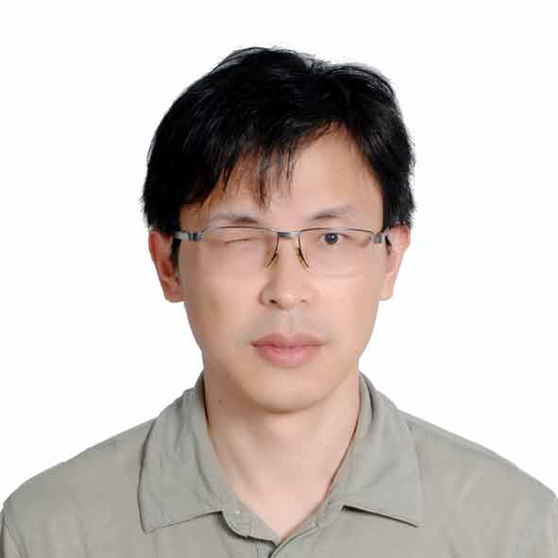
陳榮凱教授原本任教於中正大學數學系，因其傑出的研究表現於2003年8月被禮聘至台大數學系，並旋即於2004年8月升等為教授。除此之外陳教授在教學以及相關的學術服務等均有非常突出之表現。

陳榮凱教授在出生後沒多久，被診斷出罹患「先天性小眼症」，右眼的視神經日漸萎縮，終至完全失明。在求學階段常得忍受別人異樣的眼光，甚至被同學嘲笑是「獨眼龍」。所幸在家人支持與鼓勵，尤其是母親無盡的關愛與付出，使得陳教授得以健康快樂的成長，德、智、體、群各方面也都能均衡發展。

陳教授的研究專長為代數幾何，特別是多樣體的雙有理幾何，其中關於阿貝爾多樣體的雙有理刻劃發表於最頂尖的期刊Inventiones Math，並據此得到國科會傑出獎的肯定。近年來，陳教授有一系列關於三維多樣體的工作，為高維度代數幾何開啟了另一扇大門。這些傑出的研究工作不僅為國內學者所推崇，也成功的將他推向國際的舞台，屢屢受邀至國際會議發表演講。

陳教授對於整個數學社群也有相當重要的貢獻，他主導國內的代數幾何研究團隊，發展為國內最活躍的團隊之一，更值得一提的是，陳教授對於公共事務的參與亦是不遺餘力。從2006年開始起他擔任中華民國數學會祕書長一職，於任職的這四年中，成功地改善學會的財務狀況，並創刊了電子報，讓會務有一番新的面貌。

陳教授於教學方面也是不遑多讓，長期以來深獲學生的肯定，近兩年來更是獲得台大校教學優良獎的肯定。他所培養出來的學生，有不少人持續於國際頂尖學府深造，甚至已經開始展露頭角。

002＜基層勞工類＞林謙育先生
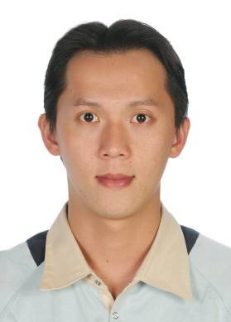
林謙育老師生長在民風樸實的嘉義縣中埔鄉，從小協助家中繁重的農務，讓林老師學習到刻苦耐勞的精神。父母為人敦厚踏實、實事求是的生活態度，無形中塑造林謙育良好品德與正向的人生態度。

林謙育老師求學的成績常常居於全班墊底，在國中時更有段徬徨歲月，常與同學衝突，過著漫無目標的生活；直到高中考量家計狀況選擇「半工半讀」求學，白天到冷凍空調公司當學徒從事設備維修工作，晚上則在夜間部讀書，體悟謀生不易而養成吃苦耐勞的態度；課業上選讀「實用技能班－冷凍空調組」，其「從做中學」的教學方式，讓林老師一頭栽入燃起對於「技能」的學習熱忱；國三以技藝優良成績保送「國立嘉義高工－凍空調科」，自此他的生涯有了重大轉折，也重現曙光！

在台南職訓中心學習時表現優異，代表中心參加「全國技能競賽」獲取金牌，民國九十年代表我國參加「第36屆國際技能競賽－冷凍空調職類」獲得銅牌，此為我國首度參賽即榮獲優異的殊榮，並蒙總統與行政院長的召見與表揚。如此的佳績讓林謙育找到人生舞台，並確立未來的人生方向－成為冷凍界的佼佼者！林謙育老師以第一志願保送「國立臺灣師範大學－工業教育學系冷凍組」，再以優異成績推甄上「臺北科技大學－能源與冷凍空調研究所」這是過去不愛唸書的林謙育作夢也從沒想過的！

林謙育老師畢業後，服務於南港高工，工作表現積極，教學熱忱盡責，尤其對於冷凍科技能選手培訓及技能檢定方面更是投入，日以繼夜於實習工場指導學生參加各項技能競賽。如行政院勞委會所主辦之「全國技能競賽－冷凍空調職類」蟬連四屆金牌之外，亦在教育部所主辦的「中等學校工業類科技藝競賽」中獲得多次第一名、第二名及多面金手獎；指導的學生中毛嘉民同學代表我國參加「第四十屆國際技能競賽－冷凍空調職類」榮獲世界銅牌獎佳績。使這一群選手對技能努力鑽研獲取佳績後而進入理想大學，從毫無目標到對未來有新的「遠景與希望」，走出不一樣的人生路！

林老師現在於高雄左營海軍總醫院擔任醫務兵(服兵役)，仍關心學生的狀況，常利用休假北上返校探望同仁與學生。

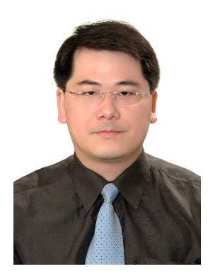
003＜企業經營類＞黃文啟先生

太陽能產業是21世紀最重要的明星產業，黃文啟博士帶領一群產官學研團隊投入CIGS薄膜太陽能電池的研發，不僅技術完全自主創新申請多國專利，原料也是自行研發，完全不需仰賴國外供應商。堅持設備本土化、技術本土化，有助於提升台灣太陽能產業競爭力。

黃博士創辦威奈聯合科技股份有限公司，帶領公司團隊研發CIGS 薄膜，與鄰近成功大學、崑山科大、中山大學、高苑科大…多所大學合作，並於2008 年中申請經濟部主導性新產品計畫與工研院及金屬中心合作，產官學研共同將CIGS 薄膜太陽能技術開發成功，執行經濟部主導性新產品”CIGS 薄膜太陽能電池技術”於2009 年12 月計畫結案並獲技審委員會包括台灣大學…等推薦為執行計畫績優廠商，黃博士帶領產官學研團隊研發的”CIGS 薄膜太陽能電池”創新技術更獲得2009 年11 月聯合國工業發展組織評定為全球可再生能源領域最具投資價值十大領先技術第一名，黃博士對太陽能產業貢獻良多，整合產官學研團隊創新技術，聯合國工業發展組織給予最高的肯定。

黃博士努力的成果除了研究方面的論文期刊約31篇，專利著作約16篇，經濟部五個獎項，整合產官學研團隊創新開發出十年內於再生能源最有市場潛力及得到聯合國工業發展組織最高肯定的CIGS 薄膜太陽能電池技術，聯合國兩年舉辦一次再生能源的比賽藍天獎第一名由黃文啟博士帶領威奈聯合科技股份有限公司研發團隊獲獎代表目前技術世界領先，黃博士獲獎成績輝煌。黃文啟博士主導威奈技術,將威奈由資本額1千萬的小公司短時間變成6.5億之中型公司，在企業經營上成效卓越。

黃博士致力於國內外推廣太陽能應用及低碳生活，進行超過一百場以上的演講，數場”易經與管理”中華文化的推廣，威奈高雄工廠的CIGS 薄膜太陽能原物料、模組生產線及太陽能應用產品技術讓來自德國、日本、美國、韓國、新加坡、馬來西亞、中國大陸……等國內外的學者專家及台灣小學、中學、大學至碩博士班學生團體參觀了解至少三萬人次，建立台灣光電技術的先進性形象貢獻良多，推廣再生能源新技術及提升台灣太陽能產業研發形象不遺餘力。

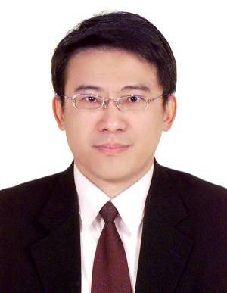
005＜醫學研究類＞李信達先生
李信達所長在臨床教學上專攻心肺復健，是「心臟復健治療與致病分子機轉」的專家，相關研究結果已發表80篇原創性國際期刊論文和70篇國際科學會議論文，是四十歲的年青學者中研究極為傑出的學者。李所長在探討“肥胖症心臟復健治療與致病分子機轉”是全國第一人，也是開啟「肥胖症心臟凋亡分子機轉」系列研究全球第一人。

李所長在國科會復健醫學類研究指標排名從91到97年皆全國前三名，且三度被國科會生物處直接提名吳大猷先生紀念獎候選人，97年獲頒吳大猷先生紀念獎，此獎項是年輕研究學者極高的榮譽，李所長也是該屆吳大猷先生紀念獎得獎人中，醫學生物相關研究類根據國科會研究指標質與量表現(CJA)最佳的一位獲獎人。

除了復健醫學研究的表現外，李所長更是對教育工作展現極高的熱忱，也因為他積極負責的態度，從95年開始擔任中國醫藥大學物理治療系主任至今和97年開始擔任同校復健科學研究所所長。自從他接任該校物理治療學系系主任後，在他領導系上的這三年中，系的師資結構明顯改善了一倍，系務工作也因合理的分工而效率提高，系上的向心力也因合宜有活力的領導而更加凝聚。學生在他前瞻領導下不僅專業扎實，該系同學也特別有朝氣、有活力、有創意，在李所長優秀領導下，已為國內培養不少的物理治療師人才。在辦學的具體績效上，97年度在李所長改變系結構和規劃下，通過設立復健科學研究所碩士班，是國內唯一強調基礎與臨床結合，以探討復健疾病為主的研究所。

006＜社會服務類＞林依瑩女士
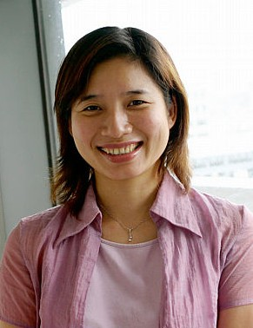
林依瑩執行長是長期堅守推動老人福利崗位的社會工作者，林執行長呼籲社會大眾關心並重視長者，並提升老人家對自我的重視，努力的推動許多創新甚至是不可思議的活動，她不畏社會大眾的輿論，帶領一群可愛的長者去”飆車”，多難想像的一項創舉啊！

林執行長12年來投入老人實務工作的歷練及從小受家中年邁的祖母影響，讓她對老人家的生活更加付出與關心，這樣的工作是需要持之以恆，需要更多的耐心去了解這群長者真正的需要，因為愛心與熱忱讓林依瑩堅持下來仍樂在其中呢！林依瑩執行長曾獲青輔會頒發第三屆青年公共參與獎，2006台灣十大潛力人物-社福公益類獎的肯定。

林執行長服務於弘道基金會，為全國最早倡議在社區成立關懷據點的老人福利機構，林執行長為落實「活躍老化」的理念，2007年汲取日本及中國的經驗，策畫且辦理「挑戰八十、超越千里-阿公阿媽歐兜邁環台」，鼓舞全台3700位老人及年青人，不老騎士紀錄片更榮獲行政院新聞局國片輔導金的獎助，期待透過紀錄片的傳遞，深化不老精神，創造活躍老化的社會影響力。2008年首度創辦「全國阿公阿嬤健康活力秀」至今。

2009年屏東受到八八風災的重創，八月十二日起林執行長帶領弘道團隊及來自全國一千多位的志工投入林邊救災、清淤泥的重建工作，於2010年初在林邊成立生活重建中心，長期投入災後重建工作，並依重建需求導入在地的社區照顧及自立就業發展，並建立災後重建模式，培養救災、重建專業人力及知能，以因應未來天災頻傳的不時之需。

007＜教育體育類＞詹詠然選手
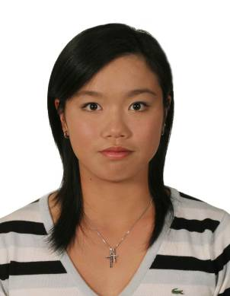
詹詠然選手在台灣網球史上，是表現最傑出、影響最深遠的選手之一。

出生於台中東勢，歷經 921 人生鉅變後，舉家搬來台北，造就了詹詠然內斂沈穩的個性，那段困頓的日子，意外地成了她開啟網球生涯的契機。詠然在球場上抗壓性強、不怯場、愈戰愈勇；下了球場則是位正直、貼心且纖細的女孩。

詹爸爸是她的啟蒙教練，這一路走來，天份加上努力，從青少年到打進職業，傑出的表現讓詹爸爸和詹媽媽深深感到安慰。她在逆境中成長茁壯，利用有限的協助與資源，辛苦的經營出目前的規模。全心全意將自己訓練成職業網壇頂尖選手，在世界舞台發光發熱；也將Chinese Taipei之名聲，打響於國際，讓世人見識到台灣的驕傲，實為年輕一輩運動員乃至莘莘學子及一般大眾學習的典範。

詹家人堅毅的犧牲奉獻與詠然的全力以赴，其過程與成就當然是值得肯定與喝彩的。所幸後來不少惜才的社會人士與企業也能夠在她最需要幫忙時提供資助，使她能進軍國際，發展她的志業。詠然在少年及青少年時期就有優異之表現，曾獲國際網球聯盟青少年組，世界總排名第二，雙打排名第一成績。近年來更多次在聯邦盃、世界大學運動會、東亞運、及亞運等國際重要賽事中以國家代表隊之名義，獲得單打、雙打、混雙、及團體金牌銀牌等傲人成績，為國家爭取榮耀及國際能見度。她也擁有歷年台灣選手在職業網壇單雙打綜合紀錄最好之成績(單打2007.06.11 排名50 , 雙打2008.08.18 排名6)。

2007年與莊佳容選手的雙打組合更勇闖澳洲網球公開賽與美國網球公開賽兩項大滿貫賽事決賽，雖未能奪冠，但是「黃金女雙」的亮麗成績與精彩表現已經深深激勵台灣網球界甚至其他運動領域以至於一般社會大眾，將台灣網運推到一個新高峰，也帶動了新一波的全民運動風潮。

詠然球場上與人生經驗中不認輸，堅持夢想，在逆境時更有鬥志之個性與精神，足堪為現代年輕人學習的典範。

007＜教育體育類＞盧彥勳選手
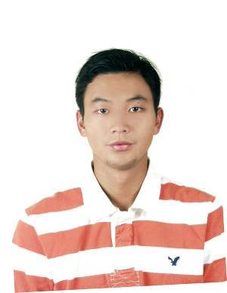
國際網球傳奇─台灣小子盧彥勳

盧彥勳選手於2010年，英國溫布頓，全世界最矚目的網球賽事之一。歷經4個半小時的馬拉松大戰，他擊敗了頂著前世界球王頭銜的羅迪克(Andy Roddick)。英國《每日電訊報》則報導：「盧把這場勝利獻給十年前過世、啟蒙他網球路的父親。」

以資源拮据台灣網球選手而言，盧彥勳對網球運動的執著與堅持，不斷的擺脫困境，試圖超越自己，堅決將自己放在國際進行鍛練，心中永遠想著：「我不能讓父親失望，我不能讓台灣丟臉！」對一個才28歲的年輕人來說，盧彥勳的網球拼搏生涯，無疑是十分另人動容的故事。一般大眾看到的總是他獲勝與榮耀的一面，但笑容的背後卻是十幾年來的困頓與飄泊以及一般人難以想像的孤寂與奮鬥歷程。

從小受到父親的薰陶，盧彥勳對網球產生濃厚興趣，上小學後，隨即進入網球隊接受訓練，參加各項賽事。在父母親的要求下不能荒廢學業努力考上建國中學，父親重視盧彥勳在體育界發展良好人格，盧彥勳回憶小時後全家看溫布頓球賽時，父親總會說希望將來兒子能站上這球場，為了實現父親願望，盧彥勳放棄出國留學和保送台大之路，毅然轉入職業網壇，但因為經費拮据一路坎坷，征戰各地爭取世界排名時，為了省錢，哥哥盧威儒時常充當陪練員，母親自願身兼球僮、按摩師。

盧彥勳選擇轉入職業網壇，一路上遭逢許多冷言冷語，讓盧一度懷疑自己能力，不知道是否選擇正確，還好哥哥與母親無悔支持陪伴，讓他堅定住自己信念，但他知道，終有一天一定能站上溫布頓網球場，實現父親的期望。

即使作為一個國際知名選手，盧彥勳選手並未被名利沖昏頭，依舊維持一貫的謙沖個性；儘管他的資源依舊不寬裕，他仍在短暫回國休息探親後，毅然支身揹起行囊，回到國際網壇奮戰。盧彥勳的網球生涯，正要發光發熱，但回顧它他不畏困頓，堅毅的為自己、為台灣的奮戰歷程，絕對值得作為青年人的典範。

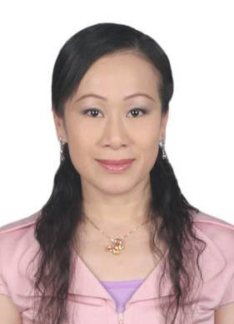
008＜藝術文化類＞李靜芳女士
李靜芳老師在傳統藝術工作上有十分傑出的表現。98年她就自籌經費製作「歡喜咱來學阿旦、珠圓玉潤阿旦歌」榮獲第20屆金曲獎傳統暨藝術音樂類(最佳戲曲曲藝專輯獎)，創下台灣歌仔戲百年來第一座金曲獎殊榮。
在此之前，彰化縣舊館國小計畫推動台灣文化向下札根「藝文深耕計畫：大家來學歌仔戲」，李老師不辭辛苦、不計酬勞遠從南投作歌仔戲教學。
李老師對推廣傳統戲劇不遺餘力，彰化縣舊館國小計畫推動台灣文化向下札根「藝文深耕計畫：大家來學歌仔戲」，李老師不辭辛苦、不計酬勞遠從南投作歌仔戲教學。她教學認真工夫深厚，學歌仔戲的學生從20多人暴增到60多人，同時感召了許多有心的家長和老師一起參與此教育工程。為了傳承歌仔戲文化，李老師舉行老師和學生多場「台灣歌劇─歌仔戲」藝術講座，在母語教育和傳統戲曲-歌仔戲表演藝術傳承方面，功不可沒。
明珠女子歌劇團當家旦角李靜芳，專攻青衣、小旦。六歲開始學戲並登台演出，從小四處表演幫忙父母分擔家計，在他的印象中家裡窮到跟父母睡豬舍，三餐沒有魚肉吃，過年沒有新衣穿，一家人刻苦耐勞，餐風露宿。好不容易上完九年國教「讀書」兩個字便在李老師的人生中頓時消失，讓李老師非常遺憾！
對李老師影響最深的是李老師已過世的父親，因為家境苦，父親說了一句話，「賜子千金，如教子一藝」，秉著恆心和毅力，演藝生活便不斷力求進步。從小努力學習車鼓、布馬、南北管及各種民俗技藝，並參加台灣省地方戲劇協進會86年第八期及88年第十期演藝人員研習班結業。96年拜資深前輩陳秀枝與陳文山為師，學習已失傳之民間技藝「甩採茶」，至廈門參加「兩岸民間藝術節」表演。
為了不讓歌仔戲本土文化的資產流失，在97年成立『李靜芳戲曲工作室』，積極拜訪前輩，採集統整編寫教材，甚至自掏腰包邀請歌仔戲的音樂名家與樂師群進錄音室同步錄音，把歌仔戲最原汁原味的傳統藝術紀錄下來。人生只走了一半，但波折不斷，傳統戲曲最苦惱的是推廣經費，公部門並未對個人補助，二來李老師當時年紀太輕，而且沒有國家薪傳獎得獎紀錄。為了實現理想，為了推廣薪傳，李老師與學生一起突破困難、在各界協助下做出成績，獲得各界的讚許。

009＜公共行政類＞ 黃群雁女士
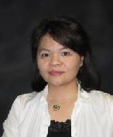
黃群雁主席畢業於台大政治系公共行政組，她認為公共行政直接參與的政策與制度將影響社會大眾的生活和國家走向，更有意義。赴美紐約州立大學奧本尼分校攻讀碩士，在同屆碩士畢業生中，獲得「傑出實習生獎」，是三位得獎者中唯一外國留學生及華裔女性。1995年繼續攻讀公共行政博士班時，監理處預算局更特別補助學校研究生獎學金以供黃主席繼續半工半讀的工作。

黃群雁主席善用公共行政的專業及過往所累積的寬廣人脈和群眾號召力，積極投入主流社區非營利組織服務，並藉此為提升華人被主流社會所認可做出貢獻。在1997年紐約州政府為裁培行政菁英，推出「公共管理實習生計劃」，就是招募公共行政碩士資格以上人才，以菁英方式栽培，提供快速升遷管道，擔當州政府未來的高級主管。黃主席被紐約州政府中央預算局錄用，州政府並為她申請取得美國工作簽證，就此展開黃主席在美公共行政仕途之路，28歲的她掌控紐約州政府衛生部上億元預算並參與制定各項健保福利政策。

黃主席同時在瑪麗斯特大學公共行政學院擔任專為紐約州高階警官所開設的在職進修碩士班的講師，教授政府預算。1999年是她人生的轉捩點。當時台灣發生921地震，便透過奧本尼台灣同鄉會到聯合國組織活動募款，因此覓得良緣；之後遷居加州，成為非營利機構亞太婦女中心的執行長。此機構致力為受家暴之婦女(多數為不識英語新移民者)及小孩提供服務如下：
1.提供婦女家暴受虐者住宿環境。
2.提供多元文化和多種語言之服務。
3.促進婦女自給自足之技能(包括強化生活技能、多語言諮商及專門負責人、團體協商與個別諮商、職業訓練與發展、法律與醫療服務)。
4.喚醒公眾意識以避免家暴事件產生。

黃主席擔任美國政府相關社團義務職熱心參與社團且擔任會長，常舉辦「僑民生活」講座和「華人權益及參與主流社區」講座，並多次應我國政府外交部、僑委會、陸委會邀請返台演講，分享在異鄉投入公民活動及領導非營利組織的經驗。她更不定期擔任美國加州洛杉磯華語電台的時事訪談嘉賓，並主動參與主流社區的公共行政議題，希望將本身公共行政的專業多方應用於服務社區，提升華人在主流社會之認可機會。黃主席真誠期許能持續地學以致用，使生命更有意義與價值，讓社會的獲益最大。
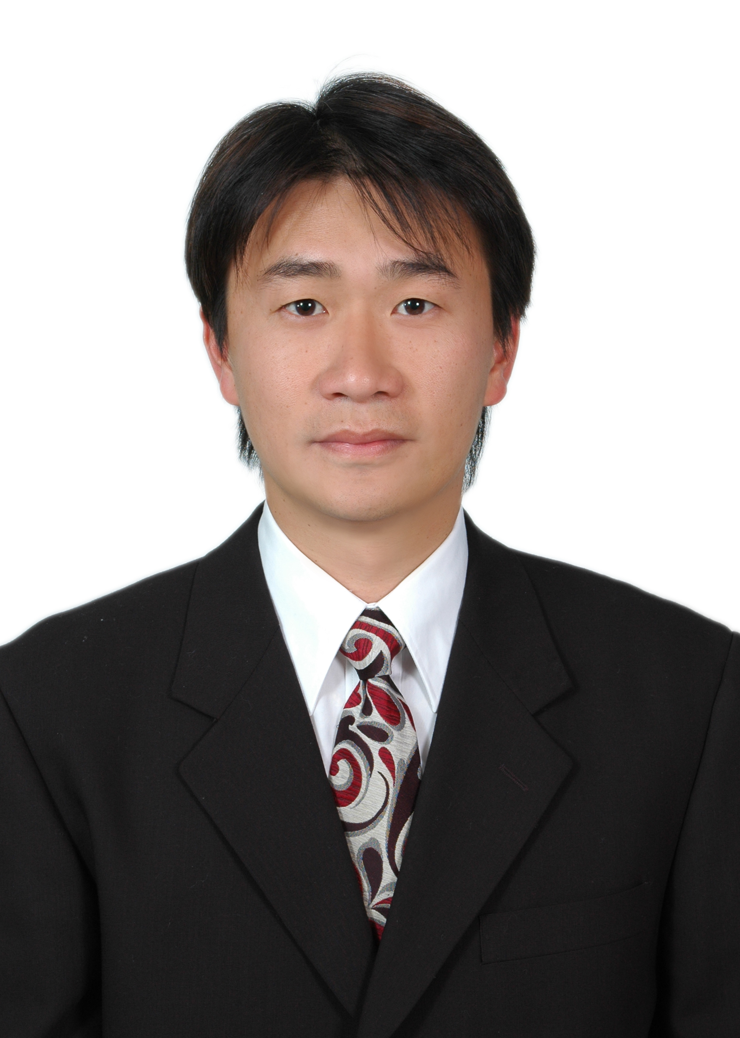
010＜農漁環境類＞廖林彥先生
廖林彥主任於大專時，因為喜歡動物生態，加上當時台灣水產養殖事業正蓬勃發展，所以選擇屏東農專水產養殖科就讀；當時跟著師長和專家學者給予養殖戶現場指導，從中厚植養殖技術，亦培養他對於水產生物產生濃厚的敏感度及興趣。廖主任退伍後，為彌補養殖學理之不足，決定繼續升學，選擇海洋大學水產養殖研究所，並在研究所期間專研水產生物的繁養殖，而碩士論文是執行農委會漁業署計畫。
廖林彥主任本於雪霸國家公園服務，負責國寶魚的人工復育工作，在第一年（八十八）十月就成功培育九百尾鮭魚，創下歷史新高，並在隔年（八十九）年三月九日全數放流。有感於階段性的人工復育工作實為保育大計之一環，加上美、加、日等國的保育瀕危物種的方針應是具備計畫性而且全面性的工作時程，所以主動請調至武陵管理站，以便能夠全心照顧，就近研究。終於在2000年，首度完成台灣櫻花鉤吻鮭完整生活史繁殖工作，建立國寶魚種源庫的人工繁殖族群，暫時減緩台灣櫻花鉤吻鮭滅絕壓力。
為能夠將國寶魚保育工作不斷的往國際提升，並駕齊驅，廖主任二度自費赴日學習新的鮭魚復育技術及繁殖場管理，目前亦繼續在海洋大學水產養殖研究所博士班修業中。經過多年的放流試驗，在去年（2009）羅業尾溪發現第二代的放流族群，証明放流至溪流的源頭和支流可以減少自然天災的沖擊理論，正式將台灣櫻花鉤吻鮭野生族群從七家灣溪擴展至歷史的溪流，建立第二個衛星族群。
廖林彥主任執行國寶魚台灣櫻花鉤吻鮭人工復育、種源保存及放流工作十一年，達成第一階段目標-七家灣溪十公里河段具備健康且能自我繁衍的穩定族群三千尾，解除瀕臨滅絕的危機。另外，廖主任首度提出以封溪護漁方式保護國家公園範圍外的台灣櫻花鉤吻鮭，並輔導環山和南山部落成立二支國寶魚保育巡守隊，結合當地原住民的力量，共同管理國家資產。
廖主任連續辦理自行研究計畫八年，累積多項研究成果。於九十年度以「高山溪防砂壩改善前後棲地變化之研究」獲內政部自行研究佳作獎；自行研發「魚卵孵化暨魚苗培育槽」及「組合架接合構造」二項發明，以提高台灣櫻花鉤吻鮭孵化率，並取得經濟部發明專利認證；首度以體內植入發報器的方法研究魚類移動模式，獲得多項結論，可做為經營管理參考；首度完成台灣櫻花鉤吻鮭完整生活史研究，並確立人工繁殖技術；另外協助台灣櫻花鉤吻鮭種源庫規劃設計案，並於九十四年獲得行政院建築類金質獎。

